Universidad Nacional de Tucumán
Facultad de Ciencias Exactas y Tecnología

TECNOLOGIAS Y PROCESOS DE PRODUCCIÓN

Tema nº2
COBRE

03/11/10

2010

Tema nº 2 - COBRE
El cobre (Cu) es uno de los metales más conocidos por los seres humanos desde la antigüedad (producido por primera vez alrededor de 4000 a.C.). En un principio, se encontraba disponible en la naturaleza como elemento libre. Sin embargo, hoy es muy difícil encontrar esos depósitos naturales, como se explicará más adelante. En una primera parte explicamos la caracterización que distingue el cobre del resto de los materiales y posteriormente explicamos la importancia de cada uno de los procesos para llegar al Cobre comercial usado en la industria.
Introducción
El Cobre es un metal que presenta un color rojo claro brillante que le es característico, pero su propiedad más distintiva en ingeniería es su baja resistividad eléctrica, una de las más bajas de todos los elementos. Debido a esta propiedad y a su abundancia relativa en la naturaleza, el cobre comercialmente puro es ampliamente usado como conductor eléctrico. El cobre, al igual que la mayoría de los metales buenos conductores eléctricos, es un excelente conductor térmico. El cobre es uno de los metales nobles (como el oro y la plata), de suerte que es resistente a la corrosión. Por otra parte, como se observa en la siguiente tabla, la resistencia y la dureza del cobre son relativamente bajas, especialmente cuando se toma en cuenta el peso (en comparación con otros metales), por lo que se lo alea frecuentemente. A continuación, se muestran algunas características:
- Densidad: 8900 kg/m³
- Temperatura de fusión: 1085 ºC
- Resistencia a la tracción: 2000 a 2200 kg/m²
- Alargamiento: 50 %
- Estructura cristalina: FCC (Face Centered Cube)
- Elementos de Aleación: Estaño (Bronce), Zinc (Latón), Aluminio (Bronce al Aluminio), Silicio, Níquel y Berilio.
- Aplicaciones Típicas: Conductores y componentes eléctricos, municiones (latón), ollas y sartenes, joyería, plomería, aplicaciones marinas, intercambiadores de calor, resortes (Be-Cu).

Aleaciones de Cobre
Las aleaciones de cobre a menudo resultan atractivas para aplicaciones en las cuales se requiere una combinación de cualidades eléctricas, mecánicas, antimagnéticas, resistentes a la corrosión, térmicamente conductoras y resistentes al desgaste. Pueden adquirir una amplia variedad de propiedades mediante la adición de elementos aleantes y mediante el tratamiento térmico, a fin de mejorar sus características de manufactura. Las aleaciones de cobre más comunes son los latones y los bronces. El latón, que es una aleación de cobre y zinc, fue una de las primeras aleaciones desarrolladas y tiene numerosas aplicaciones, incluyendo objetos decorativos.
El bronce es una aleación de cobre y estaño. Existen también otros bronces, como el bronce al aluminio, que es una aleación de cobre y aluminio, y bronces al estaño.
Sus aleaciones tienen múltiples aplicaciones en la industria, por ejemplo: bujes, cojinetes de máquinas, bombas de agua de mar, resortes para trabajar en ambientes corrosivos, cartuchería metálica (municiones), etc.
Unos ejemplos característicos son los techos de cobre. El BANCO NACION en Plaza de Mayo cuenta con un techo de estas características. La Estatua de la Libertad -es verde- (N.Y) diseñada por Frederic Auguste Bartholdi y de estructura interna obra de Gustavo Eiffel (1886). En general se usa en viviendas de lujo –ciudad de Boston-, aunque es muy caro para arquitectura. Expuesto a la intemperie se recubre con una capa verdosa de carbonato básico de cobre.
Menas de Cobre
Hoy en día es muy difícil encontrar menas del 6% y se empezaron a explotar menas con un 0,5% de Cu.
Es en América del Sur donde se encuentran las mayores reservas de Cu -Chile-, pero también en África, Filipinas y Australia.
Las menas de Cu son complejas, es decir el mineral de Cu no se encuentra solo, sino con otros minerales: hierro, molibdeno (Minera Alumbrera), plata, oro, arsénico, plomo, etc.
Las menas pueden ser:
- Sulfuradas: según su riqueza será necesario “concentrarlas” o no. Se las trata con procedimientos pirometalúrgicos (fuego).
- Oxidadas: se las trata con procedimientos hidrometalúrgicos (solventes) como ser la lixiviación.

Proceso Económico de Obtención del Cobre
- Concentración: Como casi todas las menas actuales, si tienen menos del 3% de Cu, es necesario el proceso de concentración, es decir aumentar el % de Cu en la mena. El 90% de las menas sulfuradas se concentra por “flotación”.
La flotación consiste en aumentar el volumen de la partícula de mineral, a fin de disminuir su densidad para que flote, y la ganga precipite en la parte inferior de la cuba de flotación. Este aumento del volumen de la partícula se logra adhiriendo una burbuja de aire a la partícula que quiero flotar. Para esto se necesitan de aditivos que se agregan a la solución acuosa de la mena:
- Colector
- Depresor
- Activante
- Espumante
El colector tiene por finalidad adherirse a la superficie del mineral y no de la ganga para darle un carácter aerófilo, es decir para la adsorción de una burbuja de aire (xantatos y aerofloats).
El depresor tiene por función impedir o retrasar la flotación de la ganga u otro mineral cuando se desea realizar una flotación selectiva.
El activante acelera la flotación del mineral que se desee extraer.
La partícula del mineral, con el colector incorporado, flotará solo si se adhiere, en ella, aire en forma de burbujas. El líquido retendrá unas burbujas, si previamente se le ha añadido un espumante. Para formar la espuma, la pulpa de la mena con el reactivo aceitoso se añade a un gran volumen de agua (que contiene una sustancia generadora de espuma), y se insufla aire a su través. Una vez que la molécula del colector de flotación se ha unido a las partículas del mineral, la adherencia de las burbujas de aire es automática. Al ponerse en contacto la burbuja con la partícula de mineral recubierta, cuya superficie se ha hecho no mojable, se mantienen en la superficie del agua por las fuerzas de tensión superficial. Las partículas con superficie mojable no tienden a flotar. El reactivo ayuda a la división del aire, insuflado en el agua, en un gran número de pequeñas burbujas, que forman así la burbuja. Esta espuma debe ser lo suficientemente estable como para no deshacerse antes de salir del aparato, pero no demasiado permanente, a fin que se disgregue al entrar en los espesadores.
Las menas de Cobre contienen hierro, por lo que, con el adicionado de productos químicos, se realiza un procedimiento de flotación diferencial donde los sulfuros de cobre FLOTAN y los sulfuros de hierro sedimentan (con cianuro sódico, cal). Para la flotación es necesario reducir el mineral a polvo –trituradores, molinos SAC, molinos de bolas-. Se utilizan grandes caudales de agua, para evitar el polvo y que se pierda el mineral. Este es uno de los métodos más eficaces de concentración que hacen posible la obtención económica del Cobre.
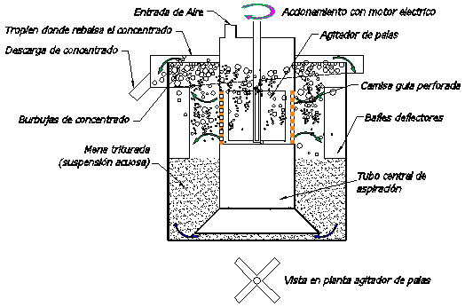
Fig. 1: Esquema de la celda de flotación

La flotación ha revolucionado la industria minera de los metales no férreos, porque, como se dijo anteriormente, sustancialmente se han agotado todas las menas que se encontraban libres en tamaños adecuados para la concentración por densidades. Este método permite tratar menas en formas más finas que en las operaciones clásicas. Además, el gran desarrollo de los métodos y de los reactivos de flotación en los últimos años ha permitido alcanzar un mayor grado de pureza de los metales y la utilización eficiente de muchas menas.
- Tostación: Consiste en el calentamiento de una mena o un concentrado en estado sólido a elevada temperatura, pudiendo llegar a la fusión incipiente en presencia de un gas (aire por lo general) con el fin de producir un cambio químico, tal como la oxidación, y la eliminación de sustancias por volatilización. En el caso del Cobre, se realiza la separación parcial del hierro y la eliminación parcial del azufre.
Reacciones Químicas de la Tostación
- Descomposición de sulfuros superiores bajo el efecto de alta temperatura en ausencia de oxígeno: Pirita, Pirrotina, Calcopirita. Estas reacciones comienzan a 630 ºC y terminan a 850ºC - 1000ºC.
Pirita ${\text{FeS}}_{2}→\text{FeS}+\frac{1}{2}S_{2}$
Pirrotina ${\text{Fe}}_{7}S_{8}→7\text{FeS}+\frac{1}{2}S_{2}$
Calcopirita $2{\text{CuFeS}}_{2}→{\text{Cu}}_{2}S+2\text{FeS}+\frac{1}{2}S_{2}$

- Tostación oxidante
La tostación oxidante se utiliza para eliminar de los concentrados una parte del azufre, dejando en la frita tal cantidad que sea la necesaria para obtener la mata de composición necesaria prefijada.
La relación, expresada en el porcentaje de azufre quemado durante la tostación con respecto al azufre contenido en el material antes de proceder a la tostación, se denomina grado de desulfuración y se calcula mediante:

$$D=\text{100}\left(1−q\frac{S_{2}}{S_{1}}\right)$$
q = rendimiento en frita, que oscila entre el 0.7 y 0.85 de la masa total de la carga
$$q=\frac{\text{Masa}\text{ de la carga después de la tostación}}{\text{Masa}\text{ de la carga antes de la tostación}}$$
S₁ = Contenido de azufre en la carga
S₂ = Contenido de azufre en la frita

El grado de desulfuración de los concentrados de cobre durante la tostación oxidante varía en los límites de 50 a 70 %, pero esto es muy variable y muchas veces no se requiere quemar una gran cantidad de azufre, por lo que este grado es inferior. En algunas fábricas, los hornos de tostación se emplean para el secado, mezclado y calentamiento de la carga con un grado bajo de desulfuración (15 – 20%).
Las principales reacciones químicas que se producen en un horno de tostación son las siguientes:
- Oxidación de los sulfuros por el oxigeno del aire:
Fácil de eliminar con la fusión

Pirita $2{\text{FeS}}_{2}+\frac{\text{11}}{2}O_{2}→{\text{Fe}}_{2}O_{3}+4{\text{SO}}_{2}$(gas)+ 183 kcal
$2\text{FeS}+3\frac{1}{2}O_{2}→{\text{Fe}}_{2}O_{3}+2{\text{SO}}_{2}$(gas)+ 220 kcal
Pirrotina $2{\text{Fe}}_{7}S_{8}+\frac{\text{53}}{2}O_{2}→7{\text{Fe}}_{2}O_{3}+\text{16}{\text{SO}}_{2}$(gas) + 1680 kcal
Calcosina ${\text{Cu}}_{2}S+1\frac{1}{2}O_{2}→{\text{Cu}}_{2}O+{\text{SO}}_{2}$(gas) + 90.8 kcal
Covelina $2{\text{CuFeS}}_{2}+6O_{2}→{\text{Cu}}_{2}O+{\text{Fe}}_{2}O_{3}+4{\text{SO}}_{2}$(gas) + 427 kcal

Si el azufre es segregado durante la descomposición de los sulfuros, es decir no interviene en las reacciones anteriores. Se oxidará de acuerdo con:
$S_{2}+2O_{2}→2{\text{SO}}_{2}$(gas)+ 140 kcal
Si la ganga contiene carbonatos de calcio (CaCO₃), de magnesio (MgCO₃) y otros, el carbonato de calcio, al descomponerse, absorbe energía de la tostación según la siguiente reacción endotérmica:
$${\text{CaCO}}_{3}→\text{CaO}+{\text{CO}}_{2}−\text{42},\text{52}\text{kcal}$$
Si los concentrados contienen arsénico, este se oxida durante la tostación según las reacciones:
$4As+3O_{2}→2AS_{2}O_{3}$ o bien
$4As+5O_{2}→2AS_{2}O_{5}$
Cuando el horno de tostación funciona sin exceso de aire, se produce principalmente la reacción de formación del trióxido de arsénico (As₂O₃). Esta sustancia es volátil y se elimina bien con los gases. En presencia de un exceso de aire, es decir de oxígeno, se formará en el horno de tostación el pentoxido de arsénico (As₂O₅) que no es volátil, quedando este en la frita y ensuciando el cobre en las operaciones sucesivas.
La práctica muestra que la tostación oxidante de los concentrados de cobre se desarrolla normalmente sin consumir combustible adicional cuando la carga contiene no menos del 23% de azufre. El efecto térmico de las reacciones cubre los gastos de calor para calentar la carga, eliminar la humedad, descomponer los carbonatos y compensar las pérdidas de calor en el horno. Si el contenido de azufre es menor deberá quemarse combustible, por ejemplo gas natural.
Con la elevación de la temperatura el proceso de oxidación se acelera. Prácticamente la tostación oxidante de los concentrados de cobre se realiza a la temperatura de 700 ºC.
La temperatura de tostación en el horno debe ser más alta que la de inflamación de los sulfuros. La siguiente tabla muestra estas temperaturas para algunos de estos:

Mineral | En la atmósfera | Temp. de inflamación ºC
FeS₂ (pirita) | de aire | 360
CuFeS₂ (calcopirita) | de oxígeno | 380
Cu₂ S (calcosina) | de aire | 435
ZnS (esfalerita) | de aire | 615
PbS (galena) | de aire | 705

Tostación sulfatante: si la temperatura del horno es relativamente baja (500ºC a 600ºC) y siempre que se dé la situación inconveniente de un gran exceso de aire, se forman sulfatos:
$${\text{Cu}}_{2}S+4O_{2}→2{\text{CuSO}}_{4}+Q$$
El óxido de hierro que se forma durante la oxidación de los minerales férreos actúa como catalizador que ayuda a la oxidación del SO₂:
$$2{\text{SO}}_{2}+O_{2}→2{\text{SO}}_{3}+Q$$
Este anhídrido sulfúrico puede reaccionar a estas temperaturas con los óxidos de metales y formar sulfatos:
$${\text{Fe}}_{2}O_{3}+3{\text{SO}}_{3}→{\text{Fe}}_{2}({\text{SO}}_{4})_{3}$$
$$\text{CuO}+{\text{SO}}_{3}→{\text{CuSO}}_{4}$$
La formación de estos sulfatos impide la eliminación del azufre durante la tostación y disminuye el grado de desulfuración.
A temperaturas más elevadas (lo deseable) tiene lugar la descomposición de los sulfatos según la reacción:
$${\text{MetalSO}}_{4}→\text{MetalO}+{\text{SO}}_{3}$$
Es decir la formación de anhídrido sulfúrico SO₃ y el óxido del metal respectivo.
Estos sulfatos también se destruyen debido al desarrollo de la reacción entre ellos y los sulfuros, por ejemplo:
$3{\text{CuSO}}_{4}+{\text{Cu}}_{2}S→3\text{CuO}+{\text{Cu}}_{2}O+4{\text{SO}}_{2}$
Por lo tanto una elevada temperatura contribuye también a la descomposición de los sulfatos y a la elevación del grado de desulfuración.
Ejemplo:
  - Antes de la tostación
$${\text{FeS}}_{2}−{\text{Fe}}_{7}S_{8}−{\text{CuFeS}}_{2}−{\text{Cu}}_{2}S−\text{CuS}−{\text{SiO}}_{2}−{\text{Al}}_{2}O_{3}−\text{CaO}−\text{MgO}−H_{2}O$$
Pirita
Pirrotita
Calcopirita
Calcosina
Covelina
Ganga
  - Después de la tostación

$$\text{FeS}−{\text{Cu}}_{2}S−\text{CuS}−{\text{Fe}}_{2}O_{3}−{\text{Cu}}_{2}O−\text{CuO}−{\text{SiO}}_{2}−{\text{Al}}_{2}O_{3}−\text{CaO}−\text{MgO}$$
Optimo p/ fusión de la mata
Oxidos indeseables
Descomponen a mayor temperatura

Puede quedar ${\text{FeS}}_{2}+{\text{CuFeS}}_{2}$sin tostar. El S representa un compuesto intermedio para estas transformaciones.
- Fusión de la “MATA”: Se trata de una fusión escorificante, que permite obtener la mata –solución de sulfuro cuproso y sulfuro de hierro-, con una escoria rica en óxido de hierro. Es un producto intermedio en la obtención del Cobre, como lo era el arrabio en el acero. La mata es: CuS nFeS
La escoria se forma entre el fundente y las impurezas de la mata, debe ser barata y de menor densidad que la mata, lo cual se consigue saturando con SiO₂ (arena).
El Cobre es uno de los metales que tiene mayor afinidad con el azufre, razón de la abundancia de las menas sulfuradas. Cuando se funden las menas de Cobre, resulta invariablemente en sulfuro cuproso; el exceso de azufre se une con el hierro para formar sulfuro ferroso. La fusión se realiza a una temperatura algo superior a los 1100ºC. El hierro que está como óxido se une a la sílice y pasa a la escoria.
Una particularidad importante de la mata es la de disolver metales nobles (oro, plata y platinoides) contenidos en la MENA. Esta propiedad es la que permitirá luego la extracción de estos metales, como tales o concentrados, minerales o residuos auríferos.
Otra propiedad importante de la mata es la de su temperatura de fusión, que siempre es inferior a la de sus componentes tomados por separado. Así por ejemplo el sulfuro de hierro (FeS) tiene una temperatura de fusión de 1150ºC y el sulfuro de cobre (Cu₂S) tiene una temperatura de fusión de 1130ºC y una aleación de los mismos de 43% de Cu₂S y 57% de FeS, funde a una temperatura de 900ºC, que corresponde al punto eutéctico.
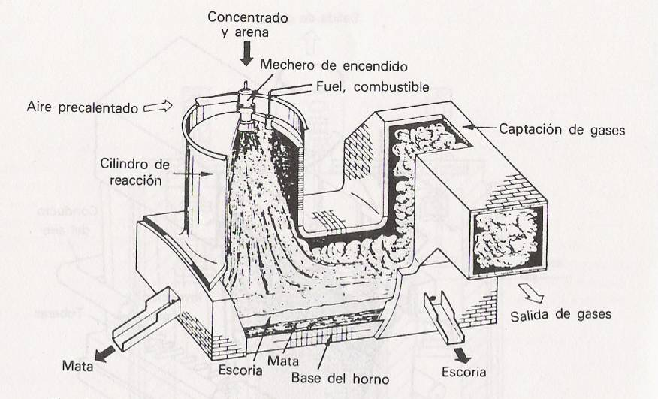
La mata, que contiene un 80% de cobre (es decir, casi todo Cu₂S), recibe el nombre de mata blanca. Sin embargo este procedimiento de obtención de una mata de un solo componente no se emplea porque junto con el hierro pasará mucho cobre a la escoria y resultaría antieconómico.
Fig. 2: Esquema Horno Flash Outokumpu
Reacciones en la fusión de la mata
${\text{FeS}}_{2}+{\text{Fe}}_{2}O_{3}+\frac{1}{2}O_{2}→\text{FeS}+2\text{FeO}+{\text{SO}}_{2}$(gas)
Cantidad de O₂ controlada

En las siguientes reacciones no todo el sulfuro de hierro participa en ella quedando una cantidad que formara la aleación de sulfuros que constituyen la mata:
$$\text{FeS}+\text{CuO}→\text{CuS}+\text{FeO}$$
Mata
$$\text{FeS}+{\text{Cu}}_{2}O→{\text{Cu}}_{2}S+\text{FeO}$$
Mata
$2\text{CuS}+{\text{Fe}}_{2}O_{3}+O_{2}→{\text{Cu}}_{2}O+2\text{FeO}+{\text{SO}}_{2}$(gas)
$\text{FeO}+{\text{SiO}}_{2}→{\text{FeSiO}}_{3}$(Escoria)
Fundente
- Oxidación de la mata: la mata es un material intermedio sin aplicación directa. Esta debe ser transformada por la fusión oxidante mediante la acción del aire a presión en un convertidor.
Primeramente se oxida en Fe, aún existente, que se elimina en la escoria silícea, entonces el convertidor queda sólo sulfuro cuproso, que la acción oxidante del aire transforma en óxido y ese óxido reacciona con el sulfuro, dando cobre libre.
1ra Etapa. El Fe se elimina en forma de escoria.
$$\text{FeS}+\frac{3}{2}O_{2}→\text{FeO}+{\text{SO}}_{2}$$
$$\text{FeO}+{\text{SiO}}_{2}→{\text{FeSiO}}_{3}+Q$$
Fundente
Escoria
Gas
2da Etapa. Oxidación de sulfuros.
$${\text{Cu}}_{2}S+\frac{3}{2}O_{2}→{\text{Cu}}_{2}O+{\text{SO}}_{2}+Q$$
COBRE “BLISTER”
$${\text{Cu}}_{2}S+2{\text{Cu}}_{2}O→6\text{Cu}+{\text{SO}}_{2}−Q$$
Los calores en la formación de escoria y de la oxidación son suficientes para mantener el baño en estado de fusión. Este cobre con 97 a 98% de pureza tiene color rosado y aspecto sedoso.
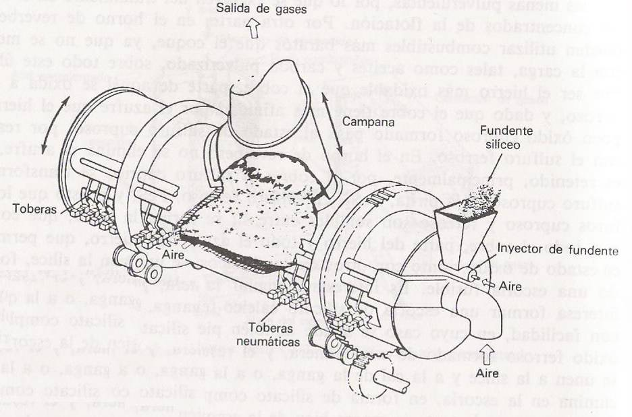
El soplado se hace justo debajo de la capa de escoria que es donde se encuentra la mata, porque el cobre blister se va depositando en el fondo del convertidor y si es alcanzado por el aire se solidificaría fracasando el proceso.

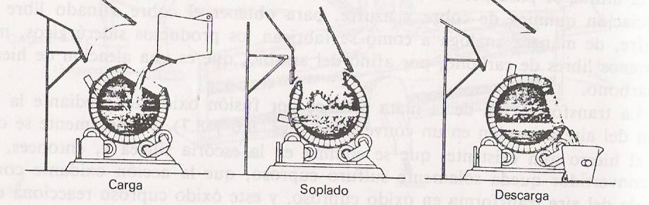

Fig. 3: Equipo para Oxidación de la Mata
- Afino (Térmico y electrolítico): El afino térmico puede hacerse en horno de reverbero a unos 1150ºC, mediante la fusión oxidante con volatilización y escorificación. A pesar que las impurezas tienen más afinidad con el oxígeno que el Cobre, se forma óxido cuproso que es soluble en el metal fundido, y reacciona con las impurezas del metal. El azufre y el cadmio se volatilizan. El Zn se volatiliza y parte pasa a la escoria. El Pb, As, Sb, pasan a la escoria con fundentes de carbonato de calcio o cal. Si hay bismuto hay que afinar electrolíticamente. La oxidación de la carga dura de 2 a 3 hs. Después de eliminar la escoria, se cubre con carbón molido –antracita, carbón vegetal o coque-, para tener el horno en condiciones reductoras. Esto último dura de 1 a 3 hs. Este Cu tiene un 0,05% de oxígeno, o 0,45% de óxido cuproso, en una solución eutéctica Cu-Cu₂O en los bordes de los granos. La mayor parte del Cobre comercial es de esta clase.
Reacciones Químicas
- Oxidación
$4\text{Cu}+O_{2}→2{\text{Cu}}_{2}O$
$\text{Fe}+{\text{Cu}}_{2}O→\text{FeO}+2\text{Cu}$
Impurezas
$$2\text{Sb}+3{\text{Cu}}_{2}O→{\text{Sb}}_{2}O_{3}+6\text{Cu}$$
- Desoxidación
Escoria
${\text{Cu}}_{2}O+C→2\text{Cu}+\text{CO}$ (Con el carbón en polvo sobre el baño)
Este afino térmico se hace cuando no hay metales preciosos en cantidad rentable.
Este cobre también se usa para refundir y hacer aleaciones, bronces, latones. No sirve para usos de cables (alambres) y tubos.

Afino Electrolítico
La electrólisis es una importante técnica de purificación. El cobre metálico obtenido por la tostación del sulfuro de cobre por lo general contiene numerosas impurezas tales como zinc, hierro, plata y oro.
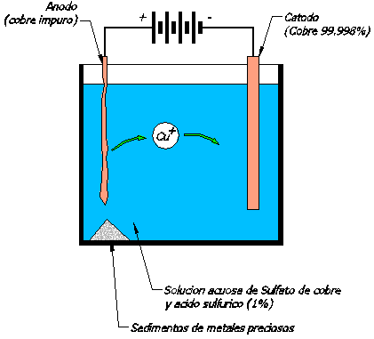
Fig. 4: Esquema Cuba electrolítica para afino del Cobre
Las placas de cobre impuro (procedentes del afino térmico) se utilizan como ánodo(+) y placas de cobre electrolítico (puro) como cátodo(-). El electrolito es una solución de sulfato cúprico y ácido sulfúrico en agua.
Al pasar la corriente continua, el cobre de los ánodos se disuelve y las impurezas del cobre que están por encima de éste en la serie electroquímica no llegan a depositarse sobre el cátodo, a menos que tengan una gran concentración. Estos son: el Arsénico, Antimonio, Cobalto, Hierro, Niquel y Zinc.
Otras impurezas como el Plomo, Selenio, Teluro, Plata y Oro, y los metales raros, no se disuelven y por ser más nobles que el cobre, forman barros en el fondo de la cuba electrolítica. Más del 50% de la Plata utilizada en la industria se obtiene de la electrólisis del Cobre. El Cobre finalmente así obtenido tiene una pureza del 99,99% con la mejor ductilidad y maleabilidad para fabricar conductores eléctricos.
Hidrometalurgia
Se aplica este proceso cuando las menas están compuestas por óxidos, carbonatos, silicatos y sulfatos (África). Conviene tratarlos por lixiviación con ácido sulfúrico, porque la concentración de los óxidos por flotación ya no es efectiva. Sin embargo tiene poca difusión la hidrometalurgia para el cobre por los siguientes factores: Dificultades en seleccionar un disolvente lo suficientemente económico para la MENA, gran consumo de ácido (sulfúrico por lo general), instalaciones voluminosas para la lixiviación, la purificación de las soluciones, la deposición de los metales y la filtración; la baja extracción del oro y plata dado que los metales nobles no son disolubles en el ácido sulfúrico que se utiliza la mayoría de las veces en este procedimiento
Lixiviación: es el procedimiento de recuperación de un metal de una MENA, mediante un disolvente para la separación de la solución resultante de la porción sin disolver. Por ejemplo la ganga silícea no se altera con el disolvente.
En el caso de las menas de Cobre oxídicas, son fácilmente solubles en H₂SO₄.

${\text{CuCO}}_{3}⋅\text{Cu}(\text{OH})_{2}+2H_{2}{\text{SO}}_{4}→2{\text{CuSO}}_{4}+{\text{CO}}_{2}+3H_{2}O$
A tostación y electrólisis
Las impurezas del Fe se disuelven.
$${\text{Fe}}_{2}O_{3}+3H_{2}\text{SO}→\text{Fe}({\text{SO}}_{4})_{3}+3H_{2}O$$
La ventaja es no tener que usar hornos costosos y por consiguiente, combustibles.

Etapas de Obtención del Cobre
PIEZAS COLADAS
ESCORIA 3Tn,
0,5% Cu, 36% SiO₂, 45% FeO
GASES (Desperdicio)
ESCORIA 2,3Tn,
3% Cu, 25% SiO₂, 60% FeO
GASES DE SALIDA (Desperdicio)
TRITURACIÓN
MOLIENDA
FLOTACIÓN
FUSIÓN DE LA MATA
CONVERSIÓN
AFINO TÉRMICO
AFINO ELECTROLÍTICO
FUSIÓN
TALLER DE FUNDICIÓN
YACIMIENTO DE COBRE
MINERAL DE COBRE 100Tn, 1% Cu, 3% Fe, 3% S
DESECHOS 96,4Tn,
0,1% Cu, 2,2% Fe, 18% S
MATA DE COBRE 2,8Tn, 35% Cu, 35% Fe, 25% S
FUNDENTE 0,5Tn,
65% SiO₂, 15% FeO
FUNDENTE 0,5Tn,
65% SiO₂, 15% FeO
LINGOTES FUNDICIÓN
LING. RECTANG. CHAPA DE Cu
REDONDO ALAMBRE
PALANQUILLA TUBERÍA
ESCORIA 2,3Tn,
3% Cu, 25% SiO₂, 60% FeO
COBRE NEGRO 0,9Tn, 99% Cu
AIRE 21% O₂, 79%N₂
CONCENTRADO 3,6Tn, 25% Cu, 25% Fe, 35% S, 5% SiO₂
5% LINGOTES
95% ANODOS

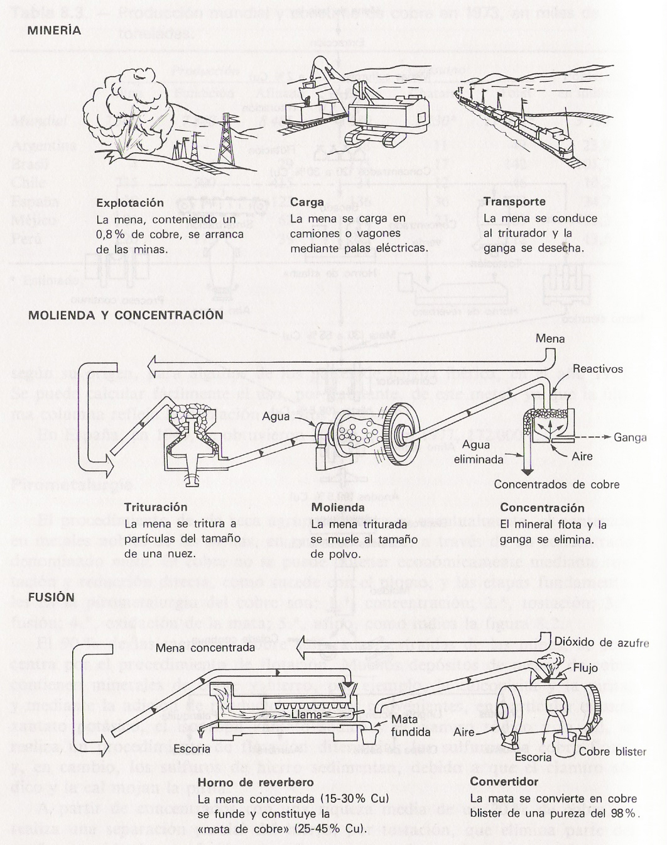

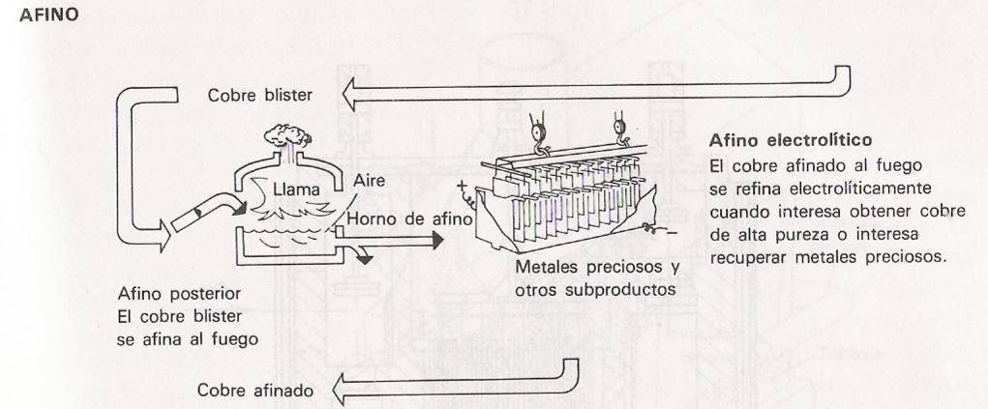
Bibliografía
Metalurgia General Tomo I, Autores: F.R. Morral, E. Jimeno, P Mollera
Metalurgia del Cobre y del Niquel , Autores. V. Beregovski, B. Kistiakovski

La conductividad eléctrica del cobre disminuye significativamente cuando se añaden elementos de aleación.
Fue un regalo de Francia a EE.UU como festejo por el centenario de la Guerra de la Independencia Estadounidense, ocurrida el 4 de Julio de 1776
Concentrados de cobre tostados.
Debe quedar una cantidad de azufre suficiente para la formación en la proporción adecuada, tanto de sulfuro de hierro como desulfuro de cobre, caso contrario daría lugar a la “mata blanca” con escorias anti- económicas por contener mucho cobre.
La fusión de las menas sulfuradas o de sus concentrados, derriten sulfuros que son fácilmente fusibles dando lugar a una aleación llamada MATA. La ganga (sílice, alúmina, óxidos de calcio, magnesio, hierro y otras rocas que no contienen metales no ferrosos), así como los óxidos de metales ferrosos obtenidos en el proceso de fusión, se funden y forman la aleación de óxidos que es la escoria.

